**Υπολογιστική Νοημοσύνη**

**Εργασία Αερινού Εξαμήνου**

**2019-2020**

**1η Εργασία**

**11_Satellite**

**ΝΙΚΗΦΟΡΙΔΗΣ ΚΩΝΣΤΑΝΤΙΝΟΣ 9084**

[nikifori@ece.auth.gr](mailto:nikifori@ece.auth.gr)

Θεσσαλονίκη, Ιανουάριος 2021

**Αναφορά**

**Εισαγωγή**

Η εργασία που μου ανατέθηκε είναι η **“ 11_Satellite ”** , και σκοπός της είναι, να σχεδιαστεί ένας ελεγκτής για τον έλεγχο της γωνίας προσανατολισμού ενός δορυφόρου. Ο ελεγκτής αυτός, αρχικά σχεδιάζεται με τον “ παραδοσιακό ” τρόπο όπως μάθαμε στα ΣΑΕ, και στην συνέχεια βελτιώνεται με την προσθήκη της ασαφούς λογικής. Συνεπώς, στο πρώτο μέρος σχεδιάζουμε έναν γραμμικό ελεγκτή PI, και στο δεύτερο μέρος σχεδιάζουμε έναν ασαφή ελεγκτή (FLC) τύπου FZ-PI.

**Γραμμικός ελεγκτής**

Αρχικά, εισάγουμε μια δοκιμαστική συνάρτηση μεταφοράς στο Matlab της μορφής :

Gc(s) = KP + KI/s = KP*(s + c)/s, c = KI/KP

με το μηδενικό κοντά στον πόλο -1.

Στη συνέχεια, με την εντολή: **controlSystemDesigner(); ,** προσαρμόζουμε τις τιμές των KI και Kp ώστε να πληρούνται οι προδιαγραφές που θέλουμε.

Οι προδιαγραφές αυτές είναι οι εξής:

* Υπερύψωση για βηματική είσοδο μικρότερη από 10% .
* Χρόνος ανόδου μικρότερος από 1.2 δευτερόλεπτα.

Όπως φαίνεται και από το παρακάτω screenshot οι προδιαγραφές μας πληρούνται για αρκετούς συνδυασμούς τιμών των KI και Kp, εμείς διαλέξαμε **KI = 3** και **Kp = 2.0291.**

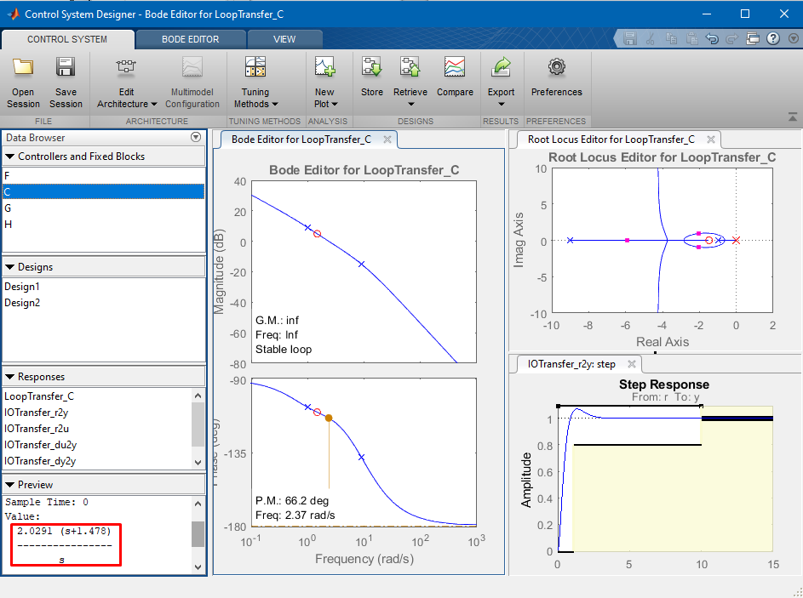

Έτσι, η τελική συνάρτηση Gc(s) = KP + KI/s = KP*(s + c)/s =

= $\frac{2.0291*(s + 1.478) }{s}$, με συνάρτηση κλειστού βρόγχου την παρακάτω:

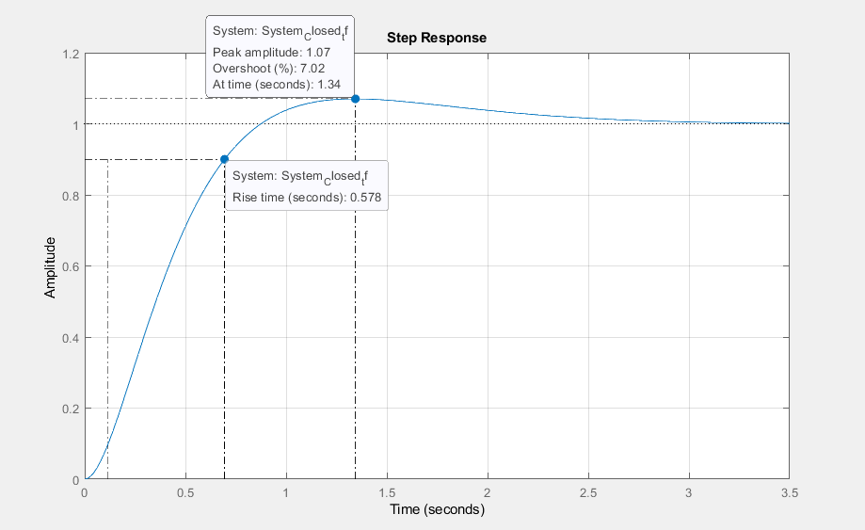

Όπως φαίνεται, έχουμε **7.02%** υπερύψωση και **0.578** χρόνο ανόδου.

**Ασαφής ελεγκτής**

Αρχικά, το διάστημα δειγματοληψίας ορίστηκε στα 0.01 sec. Οι λεκτικές μεταβλητές του σφάλματος E περιγράφονται από εννιά λεκτικές τιμές. Οι λεκτικές μεταβλητές της μεταβολής του σφάλματος E’ περιγράφονται από εννιά λεκτικές τιμές. Οι λεκτικές μεταβλητές της μεταβολής του σήματος ελέγχου U’ περιγράφονται από επτά λεκτικές τιμές.

H βάση κανόνων, με βάση τους μετα-κανόνες σωστής λειτουργίας του συστήματος κλειστού βρόγχου φαίνονται παρακάτω:

|  |  |  |  |  |  |  |  |  |  |
| --- | --- | --- | --- | --- | --- | --- | --- | --- | --- |
| Ε  ΔΕ | **NV** | **NL** | **NM** | **NS** | **ZR** | **PS** | **PM** | **PL** | **PV** |
| **PV** | ZR | PS | PM | PL | PL | PL | PL | PL | PL |
| **PL** | NS | ZR | PS | PM | PL | PL | PL | PL | PL |
| **PM** | NM | NS | ZR | PS | PM | PL | PL | PL | PL |
| **PS** | NL | NM | NS | ZR | PS | PM | PL | PL | PL |
| **ZR** | NL | NL | NM | NS | ZR | PS | PM | PL | PL |
| **NS** | NL | NL | NL | NM | NS | ZR | PS | PM | PL |
| **NM** | NL | NL | NL | NL | NM | NS | ZR | PS | PM |
| **NL** | NL | NL | NL | NL | NL | NM | NS | ZR | PS |
| **NV** | NL | NL | NL | NL | NL | NL | NM | NS | ZR |

**Σενάριο 1**

**α)**

Το σχήμα που δημιουργήθηκε στο simulink και με βάση τις διαφάνειες του μαθήματος φαίνεται παρακάτω:

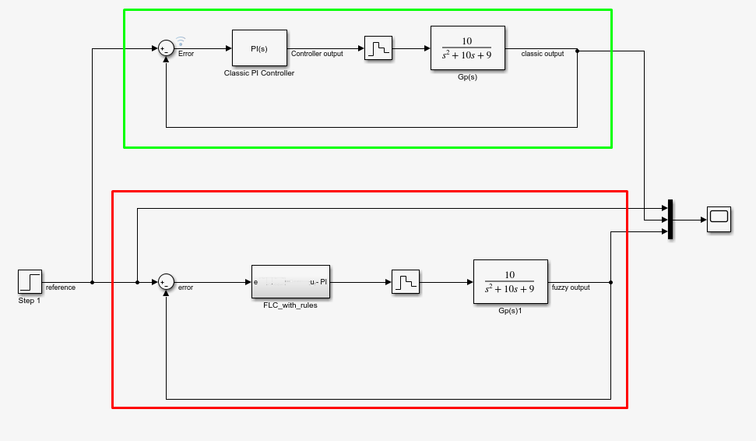

Με πράσινο, βλέπουμε τον γραμμικό ελεγκτή PI και με κόκκινο βλέπουμε τον FLC τύπου FZ - PI .

Στη συνέχεια, φαίνονται οι αποκρίσεις των δύο αυτών ελεγκτών σε κοινό γράφημα.

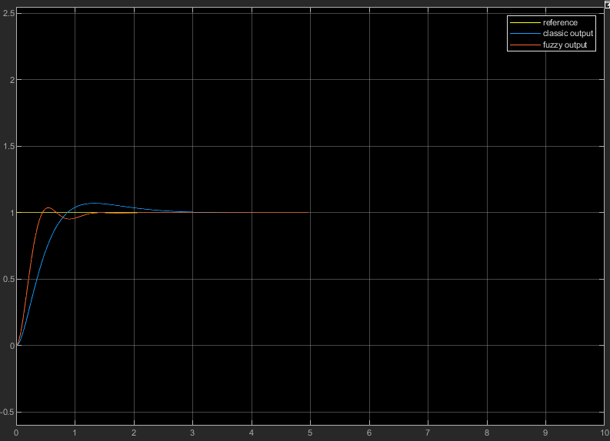

Επιπλέον, παρακάτω φαίνονται οι προδιαγραφές τις οποίες πιάσαμε επιτυχημένα. Δηλαδή, υπερύψωση < 7% και χρόνο ανόδου μικρότερο από 0.6 sec .

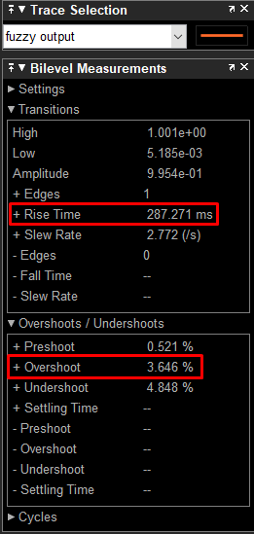

Βλέπουμε ότι ο FLC είναι αρκετά καλύτερος από τον γραμμικό ελεγκτή PI, τόσο ως προς τον χρόνο ανόδου όσο και στο ποσοστό υπερύψωσης.

Παρακάτω, παρουσιάζονται οι αποκρίσεις για διαφορετικές τιμές των Ke , α και K1 αντίστοιχα, αφού πρώτα δούμε το εσωτερικό σχήμα του FLC_with_rules block.

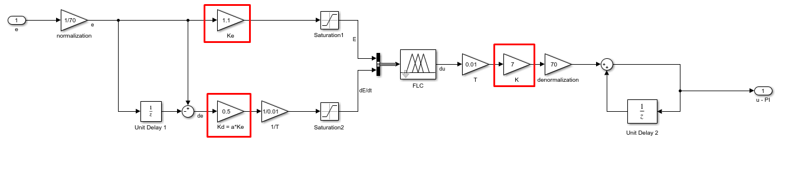

Τα block μέσα στα κόκκινα ορθογώνια είναι και τα μπλοκ των οποίων τις τιμές αλλάζουμε για να πάρουμε τις επιθυμητές αποκρίσεις. Επίσης, οι τιμές που φαίνονται στη φωτογραφία είναι και αυτές που κρατήσαμε για τον τελικό μας ασαφή ελεγκτή, του οποίου η απόκριση φαίνεται παραπάνω συγκριτικά με την απόκριση του γραμμικού ελεγκτή PI.

* Διαφορετικό Ke

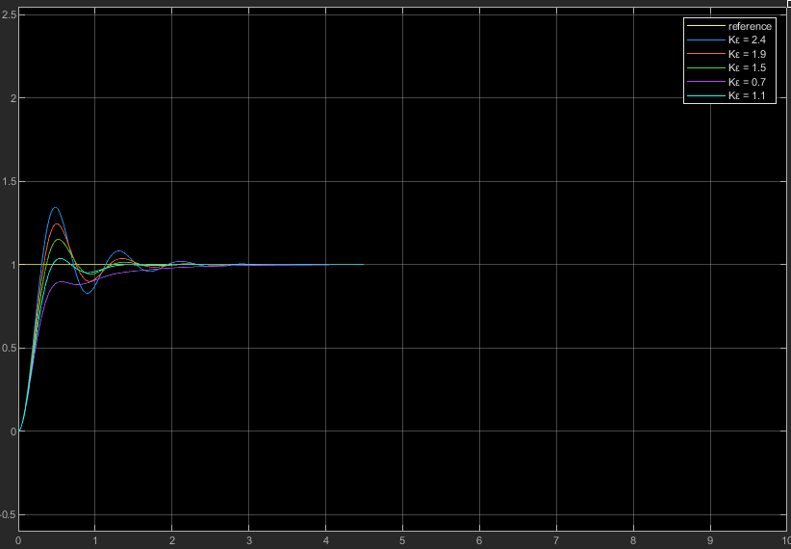

* Διαφορετικό a

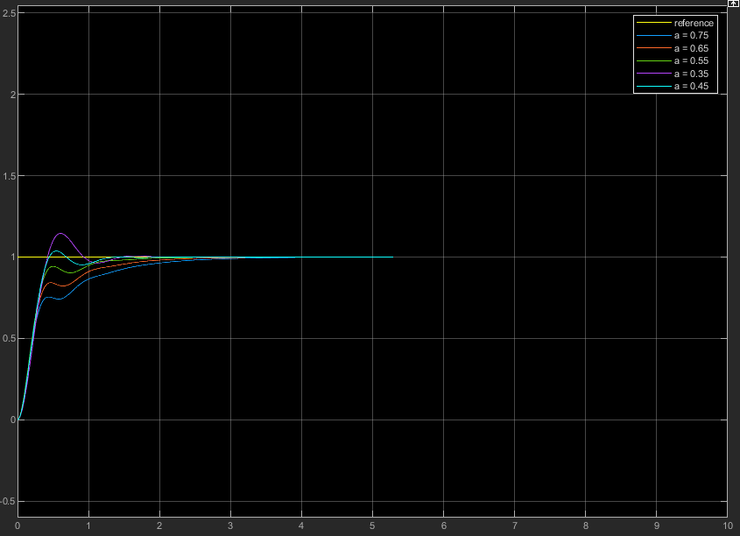

* Διαφορετικό K1

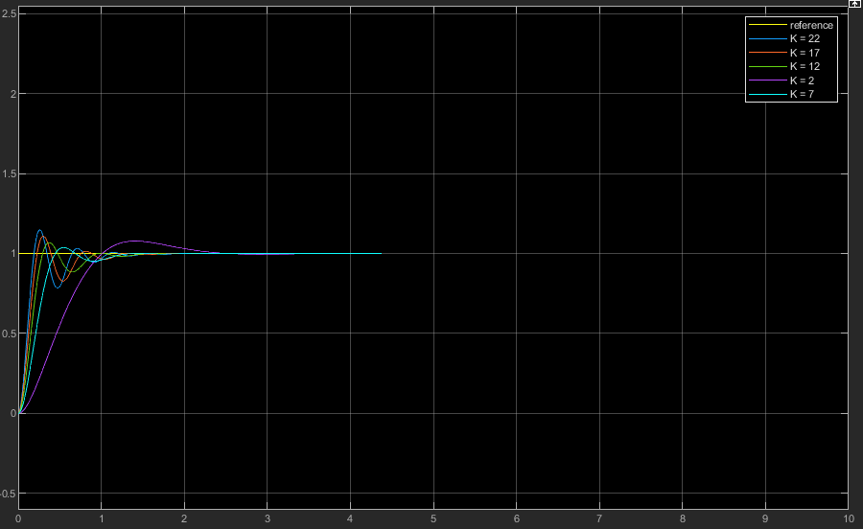

Από τα παραπάνω διαγράμματα παρατηρούμε ότι :

* Όσο αυξάνεται το Κe τόσο αυξάνεται η υπερύψωση και το undershoot του FLC.
* Όσο μικραίνει το α, τόσο αυξάνεται η υπερύψωση αλλά κυρίως, μόνο στην πρώτη άνοδο.
* Όσο αυξάνεται το Κ1, τόσο αυξάνεται και η υπερύψωση, και το undershoot, και οι ταλαντώσεις πριν τη σταθεροποίηση της εξόδου.

**β)**

Θεωρώ διέγερση, e is PS και Δe is ZR, και στο παρακάτω σχήμα βλέπω τη διέγερση των κανόνων:

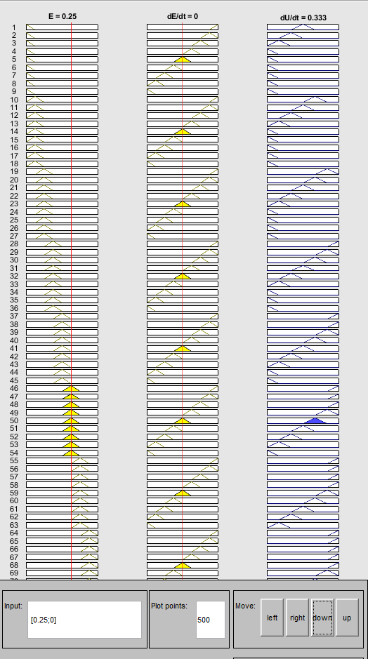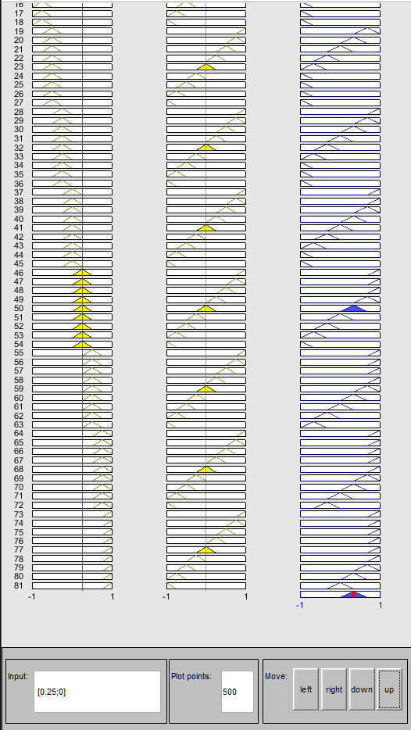

Επίσης, μέσω της εντολής evalfis παίρνουμε την έξοδο του FLC η οποία επαληθεύει το παραπάνω σχήμα, δηλαδή είναι **output = 0.3333** . Η τεχνική από-ασαφοποίησης ήταν η COA (center of area), και το παραπάνω σχήμα επίσης την επαληθεύει.

**γ)**

Μέσω της εντολής gensurf παίρνουμε την παρακάτω επιφάνεια:

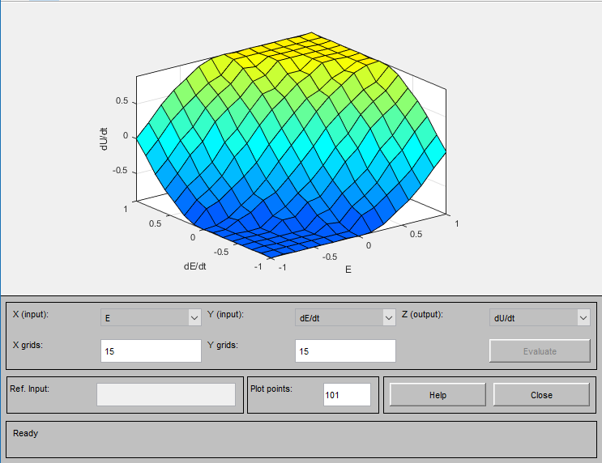

Η οποία είναι η έξοδος του ασαφούς ελεγκτή σε σχέση με τις εισόδους του, e(k) και Δe(k) . Παρατηρούμε ότι οι ακραίες τιμές της dU/dt , δηλαδή το -1 και το 1 υπάρχουν όταν τα E και dE/dt είναι ομόσημα, περίπου ίσα και |e(k)| > 0.5 και |Δe(k)| > 0.5.

**Σενάριο 2**

Σε αυτό το σενάριο, εισάγουμε στον ασαφή ελεγκτή δύο σήματα αναφοράς όπως φαίνονται παρακάτω:

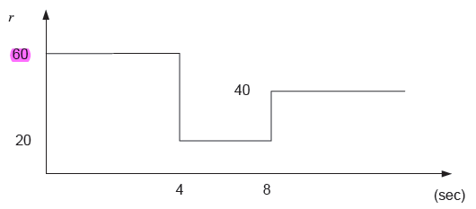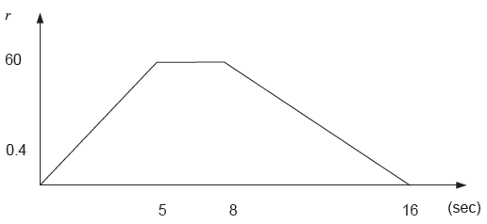

και οι αντίστοιχες αποκρίσεις του ασαφούς ελεγκτή είναι οι εξής :

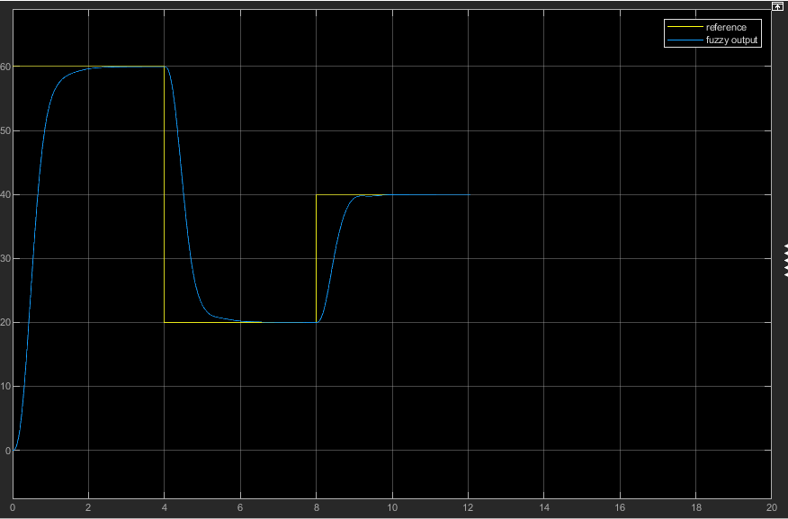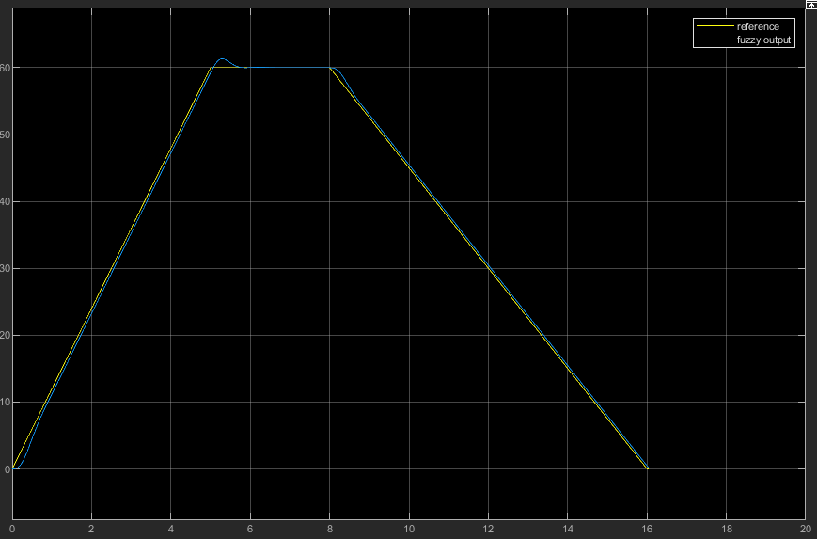

Παρατηρούμε ότι, στη περίπτωση του τραπεζίου ο ασαφής ελεγκτής , λόγω των μη απότομων εναλλαγών, ακολουθεί πιστά την είσοδο του.

Στην 1η περίπτωση, επειδή το σήμα έχει ακαριαίες εναλλαγές στάθμης, ο ασαφής ελεγκτής καθυστερεί λίγο να φτάσει στη μόνιμη κατάσταση. Παρόλα αυτά, το αποτέλεσμα είναι αρκετά ικανοποιητικό.